BÁO CÁO PHÂN TÍCH CHI TIẾT
QUY TRÌNH THU GOM - TẬP KẾT VIETTEL POST
Pickup & Consolidation

Nội dung | Thông tin
Phạm vi | Từ khi khách hàng tạo yêu cầu lấy hàng đến khi hàng được tiếp nhận tại bưu cục/điểm tập kết, quét mã, cân đối chiếu và phân loại sơ bộ.
Đối tượng chính | Khách hàng gửi hàng; điều phối viên thu gom; shipper/nhân viên thu gom; nhân viên khai thác bưu cục; hệ thống Viettel Post.
Mục tiêu | Chuẩn hóa luồng thu gom - tập kết; xác định điểm nghẽn, lãng phí, rủi ro và đề xuất chỉ số cải tiến.
Phiên bản | Bản hoàn thiện theo cấu trúc phân tích quy trình đầy đủ

1. Mô tả quy trình
Quy trình Thu gom - Tập kết (Pickup & Consolidation) bắt đầu khi khách hàng tạo yêu cầu lấy hàng và kết thúc khi hàng hóa được tiếp nhận tại bưu cục/điểm tập kết, được quét mã, cân đối chiếu và phân loại sơ bộ để chuyển sang công đoạn khai thác - vận chuyển.
Chuỗi hoạt động chính gồm: tạo yêu cầu lấy hàng; tiếp nhận và kiểm tra thông tin; điều phối shipper; thu gom và kiểm tra hàng hóa; vận chuyển về bưu cục; tiếp nhận, quét mã, cân và phân loại sơ bộ. Các trường hợp thiếu thông tin hoặc hàng không đạt điều kiện được chuyển sang nhánh xử lý ngoại lệ.
Bảng 1: Thông tin quy trình
Nội dung | Thông tin ghi nhận
Tên quy trình | Thu gom - Tập kết (Pickup & Consolidation) tại Viettel Post
Actor - tác nhân | 1. Khách hàng/người gửi; 2. Điều phối viên thu gom; 3. Shipper/nhân viên thu gom; 4. Nhân viên khai thác bưu cục; 5. Hệ thống Viettel Post
Sự kiện bắt đầu | Khách hàng tạo yêu cầu lấy hàng trên app/website/kênh dịch vụ.
Sự kiện kết thúc | Hàng được bưu cục tiếp nhận, quét mã, cân chính xác, đối chiếu và phân loại sơ bộ để chờ chuyển trung tâm khai thác.
Khách hàng của quy trình | Khách hàng chính: người gửi hàng. Khách hàng thứ cấp: bộ phận khai thác và vận chuyển tiếp nhận hàng sau tập kết.
Giá trị mang lại | Lấy hàng đúng yêu cầu, giảm sai dữ liệu đầu vào, điều phối hợp lý, kiểm soát hàng trước khai thác và cập nhật trạng thái kịp thời.

1.1. Kiến trúc quy trình
Kiến trúc quy trình gồm sáu khối nối tiếp: Tạo yêu cầu lấy hàng → Tiếp nhận & kiểm tra thông tin → Điều phối shipper → Thu gom & kiểm tra hàng hóa → Vận chuyển về bưu cục → Tiếp nhận, quét mã, cân & phân loại sơ bộ.
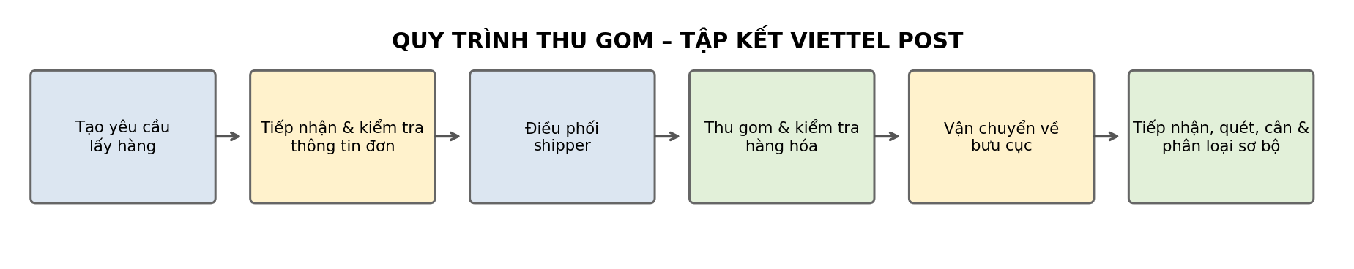
Hình (1). Sơ đồ kiến trúc quy trình Thu gom - Tập kết

1.2. Các bước thực hiện
Bảng 2: Các bước của quy trình
Bước | Hoạt động | Tác nhân thực hiện | Mô tả
1 | Tạo yêu cầu lấy hàng | Khách hàng | Tạo đơn trên app/website/kênh dịch vụ và khai báo thông tin người gửi, người nhận, hàng hóa, trọng lượng, thời gian lấy.
2 | Tiếp nhận yêu cầu | Điều phối viên/Hệ thống | Tiếp nhận yêu cầu pickup và đưa vào hàng chờ kiểm tra.
3 | Kiểm tra thông tin đơn hàng | Điều phối viên/Hệ thống | Kiểm tra địa chỉ, loại hàng, trọng lượng, thông tin liên hệ, thời gian lấy và điều kiện dịch vụ.
3.1 | Yêu cầu bổ sung thông tin | Điều phối viên/Khách hàng | Nếu thông tin chưa đầy đủ, yêu cầu khách hàng bổ sung và cập nhật đơn trước khi điều phối.
4 | Điều phối shipper lấy hàng | Điều phối viên | Phân công shipper theo khu vực, tuyến đường và tải công việc.
5 | Nhận nhiệm vụ lấy hàng | Shipper | Nhận thông tin đơn và tuyến pickup trên ứng dụng nghiệp vụ.
6 | Di chuyển đến điểm gửi | Shipper | Di chuyển đến địa chỉ khách hàng theo tuyến đã phân công.
7 | Kiểm tra ngoại quan và cân sơ bộ | Shipper | Kiểm tra đóng gói, ngoại quan, loại hàng, cân sơ bộ và điều kiện nhận vận chuyển.
7.1 | Xử lý hàng không đạt yêu cầu | Shipper/Khách hàng | Yêu cầu đóng gói lại, sửa thông tin hoặc từ chối nhận theo quy định.
8 | Cân hàng, in/dán tem vận đơn | Shipper | Cân xác nhận tại điểm gửi, in/dán tem khi cần.
9 | Cập nhật trạng thái “Đã lấy hàng” | Shipper/Hệ thống | Xác nhận hoàn tất pickup và cập nhật trạng thái theo thời gian thực.
10 | Vận chuyển hàng về bưu cục/điểm tập kết | Shipper | Gom hàng và vận chuyển về điểm tập kết gần nhất.
11 | Tiếp nhận hàng tại bưu cục | Nhân viên khai thác | Bàn giao vật lý, kiểm đếm và tiếp nhận lô hàng.
12 | Quét mã vận đơn | Nhân viên khai thác | Quét barcode/QR để nhận diện và cập nhật điểm tập kết.
13 | Cân trọng lượng chính xác | Nhân viên khai thác | Cân lại bằng thiết bị tại bưu cục.
14 | Đối chiếu thông tin hệ thống | Nhân viên khai thác/Hệ thống | Đối chiếu mã vận đơn, trọng lượng, thông tin khai báo và trạng thái.
15 | Phân loại sơ bộ theo tuyến | Nhân viên khai thác | Phân tuyến theo khu vực/trung tâm khai thác tiếp theo.
16 | Sắp xếp chờ chuyển trung tâm khai thác | Nhân viên khai thác | Đưa hàng vào khu vực chờ chuyến, kết thúc quy trình Thu gom - Tập kết.

1.3. Các kết quả có thể xảy ra
Bảng 3: Các kết quả có thể xảy ra
STT | Loại kết quả | Mô tả
1 | Tích cực | Thông tin đơn đầy đủ, shipper được điều phối và thu gom thành công.
2 | Ngoại lệ | Thông tin đơn chưa đầy đủ; khách hàng bổ sung trước khi điều phối.
3 | Tích cực | Hàng đạt điều kiện; được cân, dán tem, cập nhật “Đã lấy hàng” và vận chuyển về bưu cục.
4 | Ngoại lệ | Hàng không đạt điều kiện; yêu cầu đóng gói lại/chỉnh sửa thông tin hoặc từ chối nhận.
5 | Tích cực | Bưu cục tiếp nhận, quét mã, cân chính xác, đối chiếu và phân loại sơ bộ.
6 | Tiêu cực | Sai mã vận đơn, sai khối lượng hoặc sai thông tin tại điểm tập kết; phát sinh xử lý lại.
7 | Tiêu cực | Hàng tồn chờ chuyến khai thác; phát sinh lãng phí Inventory/Hold.

2. Phương pháp thực hiện

2.1. Dựa trên bằng chứng
Bảng 4: Danh mục tài liệu và minh chứng quy trình
STT | Tên tài liệu/minh chứng | Loại | Nội dung sử dụng | Mã phụ lục
1 | Báo cáo quy trình Thu gom - Tập kết V2 | Tài liệu quy trình | Phạm vi, luồng 16 hoạt động, tác nhân, thời gian và chi phí giả định | PL-01
2 | Sơ đồ kiến trúc Thu gom - Tập kết | Hình minh họa | Chuỗi 6 khối công đoạn chính | PL-02
3 | Sơ đồ BPMN Thu gom - Tập kết | BPMN | Actor, gateway, luồng chính và luồng ngoại lệ | PL-03
4 | Log tạo đơn/pickup | Dữ liệu vận hành đề xuất | Đo thời gian tạo đơn, nhận yêu cầu, điều phối và tỷ lệ thiếu thông tin | PL-04
5 | Log GPS/tuyến shipper | Dữ liệu vận hành đề xuất | Đo quãng đường, thời gian di chuyển và mức độ tối ưu tuyến | PL-05
6 | Log quét mã/cân bưu cục | Dữ liệu vận hành đề xuất | Đo sai lệch khối lượng, thời gian tiếp nhận và xử lý lại | PL-06
7 | Biên bản phỏng vấn/quan sát hiện trường | Khảo sát | Xác nhận điểm nghẽn, chờ đợi, thao tác lặp và nguyên nhân lỗi | PL-07
8 | Bộ biểu mẫu workshop/biên bản họp | Biểu mẫu | Ghi nhận luồng AS-IS, vấn đề, hành động và người phụ trách | PL-08

2.1.1. Sơ đồ tổ chức và phạm vi trách nhiệm
Vai trò | Trách nhiệm trong quy trình
Khách hàng/người gửi | Tạo yêu cầu, cung cấp thông tin, chuẩn bị hàng và phối hợp xử lý ngoại lệ.
Điều phối viên thu gom | Tiếp nhận, kiểm tra thông tin, yêu cầu bổ sung và phân công shipper.
Shipper/nhân viên thu gom | Nhận nhiệm vụ, đến điểm gửi, kiểm tra/cân hàng, dán tem, cập nhật trạng thái, vận chuyển về bưu cục.
Nhân viên khai thác bưu cục | Tiếp nhận, quét mã, cân chính xác, đối chiếu hệ thống, phân loại sơ bộ và sắp xếp chờ chuyến.
Hệ thống Viettel Post | Lưu dữ liệu vận đơn, trạng thái, phân công, scan/cân và cung cấp log phục vụ giám sát.

2.1.2. Kế hoạch làm việc
Mục tiêu kế hoạch:
- Đảm bảo yêu cầu lấy hàng được tiếp nhận và điều phối trong thời gian cam kết.
- Giảm tỷ lệ đơn thiếu/sai thông tin trước khi shipper xuất phát.
- Tối ưu tuyến pickup để giảm thời gian di chuyển rỗng và số lần quay đầu.
- Đảm bảo hàng được scan, cân và đối chiếu đầy đủ ngay khi về điểm tập kết.
- Giảm hàng tồn chờ chuyến và giảm tỷ lệ xử lý lại tại bưu cục.
Bảng Kế hoạch công việc theo ca:
Thời gian | Người thực hiện | Công việc
Đầu ca | Trưởng ca/Điều phối | Rà soát số đơn tồn, tải tuyến, nhân sự, thiết bị quét/cân và các điểm lấy ưu tiên.
Trong ca | Điều phối viên | Kiểm tra yêu cầu mới, xử lý đơn thiếu thông tin, phân công/điều chỉnh tuyến shipper.
Trong ca | Shipper | Thực hiện pickup theo tuyến, cập nhật trạng thái, ghi nhận ngoại lệ và gom hàng về bưu cục.
Trong ca | Nhân viên khai thác | Tiếp nhận, scan, cân, đối chiếu, phân loại và kiểm soát hàng chờ chuyến.
Cuối ca | Trưởng ca/Điều phối | Đối chiếu đơn đã lấy/chưa lấy, hàng đã tập kết/chưa tập kết, lỗi phát sinh và bàn giao ca.

Bảng Kế hoạch công việc theo tuần:
Thời gian | Người thực hiện | Công việc
Thứ Hai | Quản lý pickup | Rà soát năng lực tuyến, sản lượng dự kiến và các điểm nóng tuần trước.
Thứ Ba - Thứ Sáu | Điều phối + Shipper | Vận hành theo kế hoạch; theo dõi thời gian pickup, tỷ lệ bổ sung thông tin và quãng đường.
Thứ Năm | Khai thác bưu cục | Rà soát tỷ lệ sai cân/sai mã, hàng chờ chuyến và nguyên nhân xử lý lại.
Thứ Bảy | Quản lý vận hành | Tổng kết KPI: pickup đúng hẹn, FTR, thời gian chu kỳ, km/đơn, tỷ lệ hàng tồn và hành động cải tiến.

2.1.3. Thuật ngữ và sổ tay
Bảng 5: Thuật ngữ và định nghĩa
Thuật ngữ | Tiếng Anh | Ý nghĩa
Pickup | Pickup | Hoạt động lấy hàng tại điểm gửi theo yêu cầu của khách hàng.
Consolidation | Consolidation | Gom nhiều bưu gửi về bưu cục/điểm tập kết để xử lý chung.
Điều phối | Dispatching | Phân công shipper theo khu vực, tuyến và tải công việc.
Scan vận đơn | Waybill scanning | Quét mã vận đơn để nhận diện, cập nhật trạng thái và điểm xử lý.
FTR | First Time Right | Tỷ lệ xử lý đúng ngay lần đầu, không cần bổ sung thông tin hoặc xử lý lại.
SLA | Service Level Agreement | Cam kết định lượng về thời gian/chất lượng thực hiện một bước.
VA | Value Added | Hoạt động trực tiếp tạo giá trị khách hàng mong đợi.
BVA | Business Value Added | Hoạt động cần thiết cho vận hành/kiểm soát nhưng khách hàng không trực tiếp trả tiền cho nó.
NVA | Non-Value Added | Hoạt động không tạo giá trị, nên loại bỏ/giảm tối đa.
PT | Processing Time | Thời gian thao tác thực tế.
WT | Waiting Time | Thời gian chờ, không xử lý.
CT | Cycle Time | Tổng thời gian chu trình, CT = PT + WT.
PCE | Process Cycle Efficiency | Hiệu suất chu trình, PCE = PT / CT × 100%.
Issue Register | Issue Register | Sổ theo dõi các vấn đề phát hiện trong quá trình phân tích.
5 Whys | 5 Whys | Kỹ thuật truy nguyên nguyên nhân gốc rễ bằng chuỗi câu hỏi “Tại sao?”.

2.1.4. Biểu mẫu nghiệp vụ
Biểu mẫu 1: Biểu mẫu workshop thu thập thông tin quy trình Thu gom - Tập kết
STT | Nội dung | Thời lượng | Người phụ trách | Kết quả mong đợi
1 | Giới thiệu mục tiêu, phạm vi và điểm bắt đầu/kết thúc quy trình | 10 phút | Điều phối viên workshop | Thống nhất phạm vi
2 | Trình bày luồng AS-IS theo khách hàng - điều phối - shipper - bưu cục | 30 phút | Đại diện các bộ phận | Sơ đồ luồng ban đầu
3 | Thảo luận điểm nghẽn, chờ đợi, di chuyển và lỗi dữ liệu/hàng hóa | 30 phút | Toàn bộ thành viên | Danh sách vấn đề
4 | Thống nhất dữ liệu cần đo: thời gian, km, tỷ lệ bổ sung, tỷ lệ sai cân, hàng tồn | 20 phút | Quản lý vận hành | Danh mục dữ liệu/KPI
5 | Xác định nguyên nhân gốc rễ, ưu tiên cải tiến và phân công hành động | 20 phút | Điều phối viên workshop | Backlog hành động

Biểu mẫu 2: Biên bản họp/quan sát hiện trường

2.2. Phỏng vấn và khảo sát

2.2.1. Câu hỏi định tính
Bảng 7: Danh sách câu hỏi định tính
ID | Câu hỏi | Loại | Đối tượng | Mục tiêu
QL01 | Khi yêu cầu lấy hàng vừa tạo, bước nào thường gây chậm nhất? | Có cấu trúc | Điều phối viên | Xác nhận điểm nghẽn đầu quy trình
QL02 | Shipper có thường đến nơi nhưng khách chưa chuẩn bị xong hàng không? | Có cấu trúc | Shipper | Xác nhận lãng phí Waiting tại điểm gửi
QL03 | Sai địa chỉ/trọng lượng/thông tin hàng xảy ra ở mức nào? | Có cấu trúc | Điều phối/Shipper | Xác nhận Defects đầu vào
QL04 | Điều phối có phải gọi/chỉnh tuyến thủ công nhiều lần trong ca không? | Có cấu trúc | Điều phối viên | Xác nhận Overprocessing/điều phối lại
QL05 | Bưu cục có thường phải cân/nhập lại do dữ liệu từ điểm lấy không khớp? | Có cấu trúc | Nhân viên khai thác | Xác nhận rework tại tập kết
QL06 | Hàng có thường phải chờ lâu tại bưu cục trước khi đủ chuyến/đến giờ khai thác không? | Có cấu trúc | Nhân viên khai thác | Xác nhận Hold/Inventory

Bảng 8: Ghi nhận câu trả lời cho câu hỏi định tính có cấu trúc
ID | Phương án A | Phương án B | Phương án C | Câu trả lời thực tế | Minh chứng cần xác nhận
QL01 | Tiếp nhận | Kiểm tra dữ liệu | Điều phối | Chưa khảo sát | Log thời gian từng trạng thái
QL02 | Hiếm khi | Thỉnh thoảng | Thường xuyên | Chưa khảo sát | Quan sát hiện trường/GPS
QL03 | Dưới 2% | 2-5% | Trên 5% | Chưa khảo sát | Log đơn bị sửa/hủy pickup
QL04 | Hiếm khi | Thỉnh thoảng | Thường xuyên | Chưa khảo sát | Lịch sử re-dispatch
QL05 | Dưới 1% | 1-3% | Trên 3% | Chưa khảo sát | Log cân/scan và điều chỉnh trọng lượng
QL06 | Dưới 15 phút | 15-60 phút | Trên 60 phút | Chưa khảo sát | Timestamp inbound - outbound

Bảng 9: Danh sách câu hỏi định tính không có cấu trúc
ID | Câu hỏi | Đối tượng áp dụng | Mục tiêu tìm hiểu
QK01 | Theo anh/chị, nguyên nhân lớn nhất làm pickup trễ là gì? | Điều phối/Shipper | Tìm nguyên nhân gốc
QK02 | Bước nào đang làm lặp nhiều lần nhưng ít tạo giá trị? | Tất cả | Xác định NVA/Over-do
QK03 | Nếu được thay đổi một công cụ hoặc quy tắc điều phối, anh/chị sẽ thay đổi gì? | Điều phối viên | Định hướng cải tiến công cụ
QK04 | Điều gì làm khách hàng chưa hài lòng nhất ở khâu lấy hàng? | Khách hàng | Kỳ vọng khách hàng
QK05 | Nguyên nhân nào khiến hàng tồn lâu tại bưu cục trước chuyến khai thác? | Nhân viên khai thác | Tìm nguyên nhân Hold/Inventory

2.2.2. Câu hỏi định lượng
Bảng 10: Danh sách câu hỏi định lượng
ID | Câu hỏi/Chỉ số | Đối tượng | Đơn vị
QTL01 | Số yêu cầu pickup trung bình/shipper/ngày là bao nhiêu? | Shipper | Đơn/ngày
QTL02 | Tỷ lệ đơn phải bổ sung thông tin trước điều phối là bao nhiêu? | Điều phối | % đơn
QTL03 | Thời gian từ tạo yêu cầu đến shipper nhận nhiệm vụ là bao lâu? | Hệ thống/Điều phối | Phút
QTL04 | Thời gian di chuyển trung bình đến điểm gửi và về bưu cục là bao lâu? | Shipper | Phút/km
QTL05 | Tỷ lệ hàng không đạt điều kiện nhận vận chuyển là bao nhiêu? | Shipper | % đơn
QTL06 | Tỷ lệ sai khối lượng giữa điểm gửi và bưu cục là bao nhiêu? | Khai thác | % đơn
QTL07 | Thời gian chờ trung bình tại bưu cục trước chuyến khai thác là bao nhiêu? | Khai thác | Phút/giờ

Bảng 11: Ghi nhận câu trả lời cho câu hỏi định lượng có cấu trúc
ID | Giá trị tham chiếu từ mô hình | Giá trị thực tế | Nguồn cần xác nhận
QTL02 | 5% đơn thiếu thông tin | Chưa đo | Log yêu cầu bổ sung thông tin
QTL03 | Tiếp nhận 3 phút + kiểm tra 5 phút + điều phối 5 phút | Chưa đo | Timestamp hệ thống
QTL04 | 20 phút đến điểm gửi + 20 phút về bưu cục | Chưa đo | GPS/app shipper
QTL05 | 2% hàng không đạt yêu cầu | Chưa đo | Mã lý do từ chối pickup
QTL06 | Chưa có tỷ lệ trong nguồn | Chưa đo | Log cân điểm gửi và cân bưu cục
QTL07 | 10 phút sắp xếp chờ chuyển trong mô hình | Chưa đo | Timestamp inbound/outbound bưu cục

Bảng 12: Danh sách câu hỏi định lượng không có cấu trúc
ID | Câu hỏi | Đối tượng áp dụng | Mục tiêu
QK06 | Khối lượng pickup thay đổi thế nào giữa giờ cao điểm và bình thường? | Điều phối | Phân tích tải và năng lực
QK07 | Tỷ lệ điều phối lại do shipper quá tải là bao nhiêu? | Điều phối/Hệ thống | Đo Overprocessing
QK08 | Quãng đường rỗng trung bình mỗi ca là bao nhiêu km? | Shipper | Đo Motion/Transportation
QK09 | Bao nhiêu % hàng phải cân lại hoặc chỉnh trọng lượng tại bưu cục? | Khai thác | Đo Defects/Rework
QK10 | Bao nhiêu % hàng tồn quá SLA chờ chuyến khai thác? | Khai thác | Đo Inventory/Hold

3. Mô hình hóa quy trình
Sơ đồ BPMN sử dụng bốn lane chính: Khách hàng, Điều phối viên, Shipper và Nhân viên khai thác bưu cục. Hai gateway chính kiểm tra “Đủ thông tin?” và “Hàng đạt yêu cầu?”. Luồng ngoại lệ quay lại bổ sung thông tin hoặc xử lý đóng gói/từ chối nhận trước khi tiếp tục.
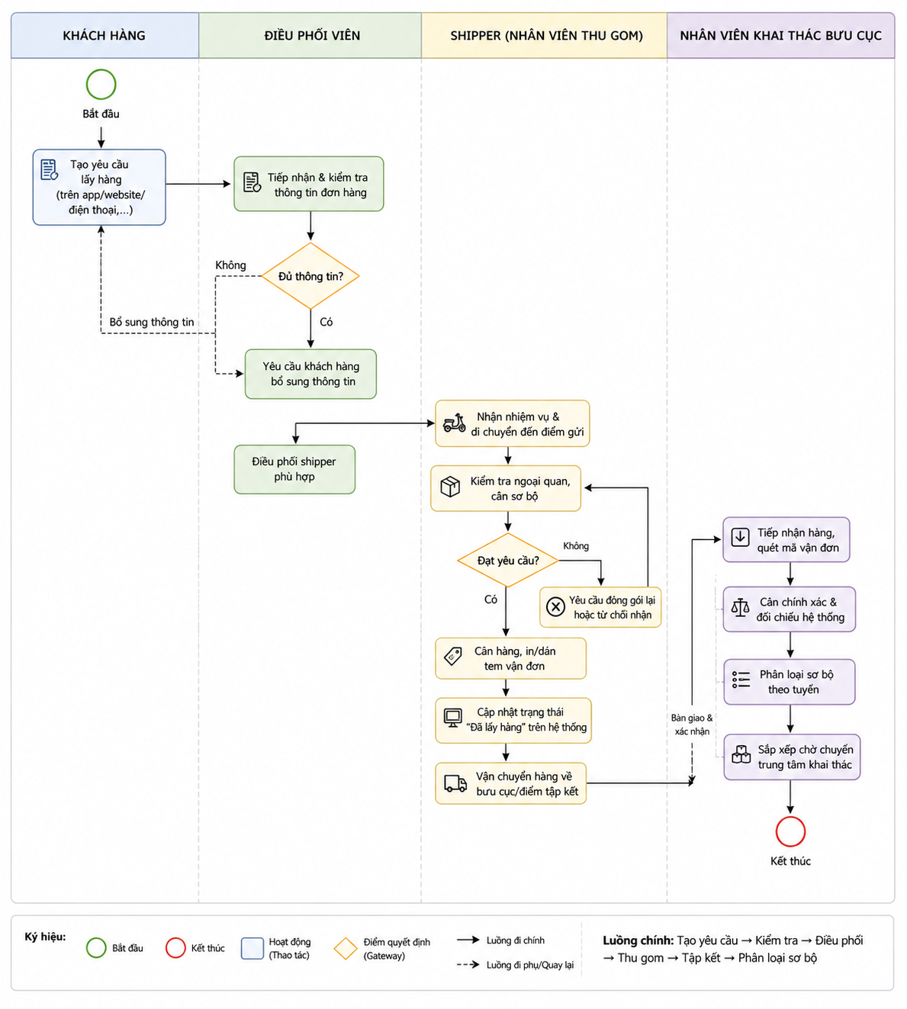
Hình (3). Sơ đồ BPMN quy trình Thu gom - Tập kết
Quy ước trình bày: hình chữ nhật bo góc = tác vụ; hình thoi = gateway; vòng tròn = start/end event; mũi tên liền = sequence flow; mũi tên đứt = luồng bổ sung/quay lại.

4. Phân tích quy trình

4.1. Phân tích định tính

4.1.1. Phân tích giá trị gia tăng
Bảng 13: Phân loại giá trị gia tăng
Loại | Câu hỏi phân loại | Căn cứ
VA | Hoạt động có trực tiếp làm cho khách hàng nhận được dịch vụ pickup/tập kết mong đợi không? | Tạo giá trị trực tiếp cho trải nghiệm lấy hàng, kiểm tra hàng và đưa hàng vào mạng lưới.
BVA | Hoạt động có cần cho điều hành/kiểm soát dù khách hàng không trực tiếp trả tiền cho nó không? | Kiểm tra dữ liệu, điều phối, scan và đối chiếu để đảm bảo vận hành.
NVA | Hoạt động có thể loại bỏ/giảm mà không ảnh hưởng kết quả cuối không? | Chờ đợi, di chuyển vòng, nhập lại, cân lại do lỗi, xử lý lại.

Bảng 14: Danh mục hoạt động và chỉ số
Hoạt động | Bước | Tác nhân | Chỉ số | Đơn vị
Tạo yêu cầu lấy hàng | 1 | Khách hàng | Thời gian tạo yêu cầu | phút/đơn
Kiểm tra & điều phối | 2-4 | Điều phối | Lead time đến khi nhận nhiệm vụ | phút
Di chuyển & pickup | 5-10 | Shipper | Thời gian/km/đơn pickup | phút, km
Tiếp nhận & scan/cân | 11-14 | Khai thác | Tỷ lệ khớp dữ liệu lần đầu | %
Phân loại & chờ chuyến | 15-16 | Khai thác | Thời gian chờ trước outbound | phút/giờ
Chất lượng toàn quy trình | 1-16 | Tất cả | FTR | %

Bảng 15: Phân tích giá trị gia tăng theo bước
Bước | Người thực hiện | Phân loại | Mô tả | Căn cứ | Khắc phục
1 | Khách hàng | VA | Tạo yêu cầu lấy hàng | Khởi tạo dịch vụ khách hàng cần | Chuẩn hóa form, auto-fill địa chỉ
2 | Điều phối/Hệ thống | BVA | Tiếp nhận yêu cầu | Cần cho vận hành | Tự động nhận và xếp hàng
3 | Điều phối/Hệ thống | BVA | Kiểm tra thông tin | Kiểm soát đầu vào | Rule validation thời gian thực
3.1 | Khách hàng/Điều phối | NVA | Bổ sung thông tin | Phát sinh do dữ liệu thiếu | Chặn lỗi ngay khi tạo đơn
4 | Điều phối | BVA | Điều phối shipper | Cần thiết để phân công | Tối ưu tuyến theo cụm/tải
5 | Shipper | BVA | Nhận nhiệm vụ | Chuẩn bị thực thi | Push task tự động
6 | Shipper | VA | Đến điểm gửi | Đưa dịch vụ đến khách hàng | Tối ưu tuyến, gom điểm
7 | Shipper | VA | Kiểm tra ngoại quan/cân sơ bộ | Ngăn hàng lỗi vào mạng lưới | Checklist số hóa
7.1 | Shipper/Khách hàng | NVA | Xử lý hàng không đạt | Rework/ngoại lệ | Hướng dẫn đóng gói trước pickup
8 | Shipper | VA | Cân/in/dán tem | Hoàn thiện nhận diện hàng | Đồng bộ cân - in tem
9 | Shipper/Hệ thống | BVA | Cập nhật “Đã lấy hàng” | Minh bạch trạng thái | Auto timestamp
10 | Shipper | VA | Vận chuyển về bưu cục | Đưa hàng vào điểm tập kết | Gom đơn theo cụm
11 | Khai thác | VA | Tiếp nhận hàng | Chuyển giao vật lý | Bàn giao theo lô quét
12 | Khai thác | BVA | Quét mã vận đơn | Kiểm soát nhận diện | Scan tự động/handheld
13 | Khai thác | VA | Cân chính xác | Xác nhận thông số hàng | Cân tích hợp hệ thống
14 | Khai thác/Hệ thống | BVA | Đối chiếu dữ liệu | Kiểm soát sai lệch | Auto compare/cảnh báo
15 | Khai thác | VA | Phân loại sơ bộ | Chuẩn bị vận chuyển tiếp | Phân tuyến tự động
16 | Khai thác | BVA | Sắp xếp chờ chuyến | Cần cho khai thác nhưng có chờ | Điều độ chuyến theo tải thực tế


Hình (4). Sơ đồ BPMN quy trình Thu gom - Tập kết phục vụ phân tích giá trị gia tăng

4.1.2. Phân tích lãng phí
Bảng 16: Phân tích lãng phí
Nhóm lãng phí | Biểu hiện | Bằng chứng/chỉ dấu | Khắc phục
Hold - Waiting | Shipper chờ khách chuẩn bị hàng/chờ xác nhận thông tin | Phát sinh tại bước 3.1 hoặc tại điểm gửi | Xác nhận “hàng sẵn sàng” trước khi điều phối
Hold - Waiting | Chờ tiếp nhận/scan tại bưu cục vào cao điểm | Hàng đến theo lô, năng lực quầy hữu hạn | Cân bằng ca, bố trí lane tiếp nhận nhanh
Hold - Inventory | Hàng chờ chuyến/giờ khai thác | Bước 16 | Điều độ chuyến theo tải, cảnh báo tồn quá SLA
Move - Motion | Shipper di chuyển xa hoặc quay đầu nhiều lần | Hai chặng di chuyển tham chiếu 20 + 20 phút | Tối ưu tuyến theo cụm địa lý và time-window
Transportation | Hàng đi qua điểm tập kết không tối ưu | Tuyến mạng lưới chưa tối ưu theo vùng | Phân bổ điểm tập kết theo vùng nhu cầu
Over-do - Overprocessing | Kiểm tra/cân/nhập lại cùng dữ liệu nhiều lần | Điểm gửi và bưu cục cùng thao tác | Tích hợp cân, scan và master data
Over-do - Defects | Sai địa chỉ, sai trọng lượng, sai tem | Phải sửa đơn/xử lý lại | Validation + barcode duy nhất + cảnh báo lệch
Non-utilized talent | Điều phối viên xử lý thủ công các case lặp | Nhiều thao tác rule-based | Tự động hóa rule điều phối và gợi ý tuyến


Hình (5). Sơ đồ BPMN quy trình Thu gom - Tập kết phục vụ nhận diện lãng phí

4.1.3. Phân tích các bên liên quan
Bảng 17: Phân tích các bên liên quan
Bên liên quan | Vai trò | Mối quan tâm | Vấn đề tiềm năng | Tác động
Khách hàng/người gửi | Tạo yêu cầu, bàn giao hàng | Lấy đúng hẹn, ít thao tác, theo dõi rõ | Shipper trễ; phải bổ sung thông tin nhiều lần | Ảnh hưởng trải nghiệm và tỷ lệ sử dụng lại
Điều phối viên | Kiểm tra, phân công | Dữ liệu đầy đủ, tuyến cân bằng | Điều phối lại, gọi xác minh nhiều | Ảnh hưởng năng suất và SLA pickup
Shipper | Thu gom, kiểm tra, vận chuyển | Tuyến tối ưu, ít chờ, thao tác nhanh | Quãng đường xa, khách chưa sẵn sàng | Ảnh hưởng sản lượng/ca và chi phí
Nhân viên khai thác | Tiếp nhận, scan, cân, phân loại | Dữ liệu khớp, dòng hàng đều | Dồn lô, sai cân/sai mã, hàng tồn | Ảnh hưởng năng suất bưu cục
Quản lý vận hành | Quản trị năng lực/SLA | KPI minh bạch, năng lực cân bằng | Thiếu dữ liệu end-to-end | Ảnh hưởng chi phí và chất lượng
Bộ phận CNTT/Hệ thống | Nền tảng dữ liệu và tự động hóa | Dữ liệu chuẩn, tích hợp ổn định | Hệ thống rời rạc, thiếu cảnh báo realtime | Ảnh hưởng khả năng tự động hóa

4.1.4. Xác định nguyên nhân gốc rễ

4.1.4.1. Sổ theo dõi vấn đề (Issue Register)
Bảng 18: Sổ theo dõi vấn đề
Mã | Tên ngắn | Mô tả/nguyên nhân giả định | Tác động | Hành động khả thi
ISS-01 | Đơn phải bổ sung thông tin | Thông tin người gửi/nhận/hàng hóa chưa đầy đủ trước điều phối | Lead time tăng, phát sinh liên hệ lại | Validation bắt buộc + kiểm tra địa chỉ tự động
ISS-02 | Điều phối lại nhiều lần | Tải tuyến thay đổi hoặc phân công chưa tối ưu | Tăng thao tác điều phối và km rỗng | Dynamic dispatch theo tải/GPS
ISS-03 | Shipper chờ tại điểm gửi | Khách chưa chuẩn bị hàng hoặc time-window chưa rõ | Giảm số đơn/ca | Xác nhận sẵn sàng và ETA trước khi đến
ISS-04 | Sai khối lượng/tem tại tập kết | Cân/nhập thủ công hoặc dữ liệu không đồng bộ | Rework, tranh chấp cước, chậm phân loại | Tích hợp cân - barcode - vận đơn
ISS-05 | Hàng tồn chờ chuyến | Lịch chuyến cố định, dồn hàng theo giờ | Tăng CT, Inventory/Hold | Điều độ linh hoạt, cảnh báo tồn quá SLA

4.1.4.2. Phân tích nguyên nhân gốc rễ
Bảng 19: Phân tích 5 Whys
Cấp độ | Nội dung phân tích
Vấn đề khởi điểm | Tại sao một số đơn pickup bị trễ hoặc phải xử lý lại trước khi tập kết?
Why 1 | Vì thông tin đơn/hàng chưa sẵn sàng hoặc không khớp khi shipper thực hiện pickup.
Why 2 | Vì bước xác thực đầu vào chưa chặn đầy đủ lỗi và chưa xác nhận trạng thái “hàng sẵn sàng”.
Why 3 | Vì dữ liệu tạo đơn, điều phối, GPS và khai thác chưa được dùng chung để ra quyết định thời gian thực.
Why 4 | Vì điều phối vẫn có nhiều thao tác thủ công và tối ưu theo rule tĩnh/tải cục bộ.
Why 5 - Gốc rễ | Thiếu cơ chế điều phối dựa trên dữ liệu realtime cùng bộ KPI/SLA end-to-end cho Thu gom - Tập kết.

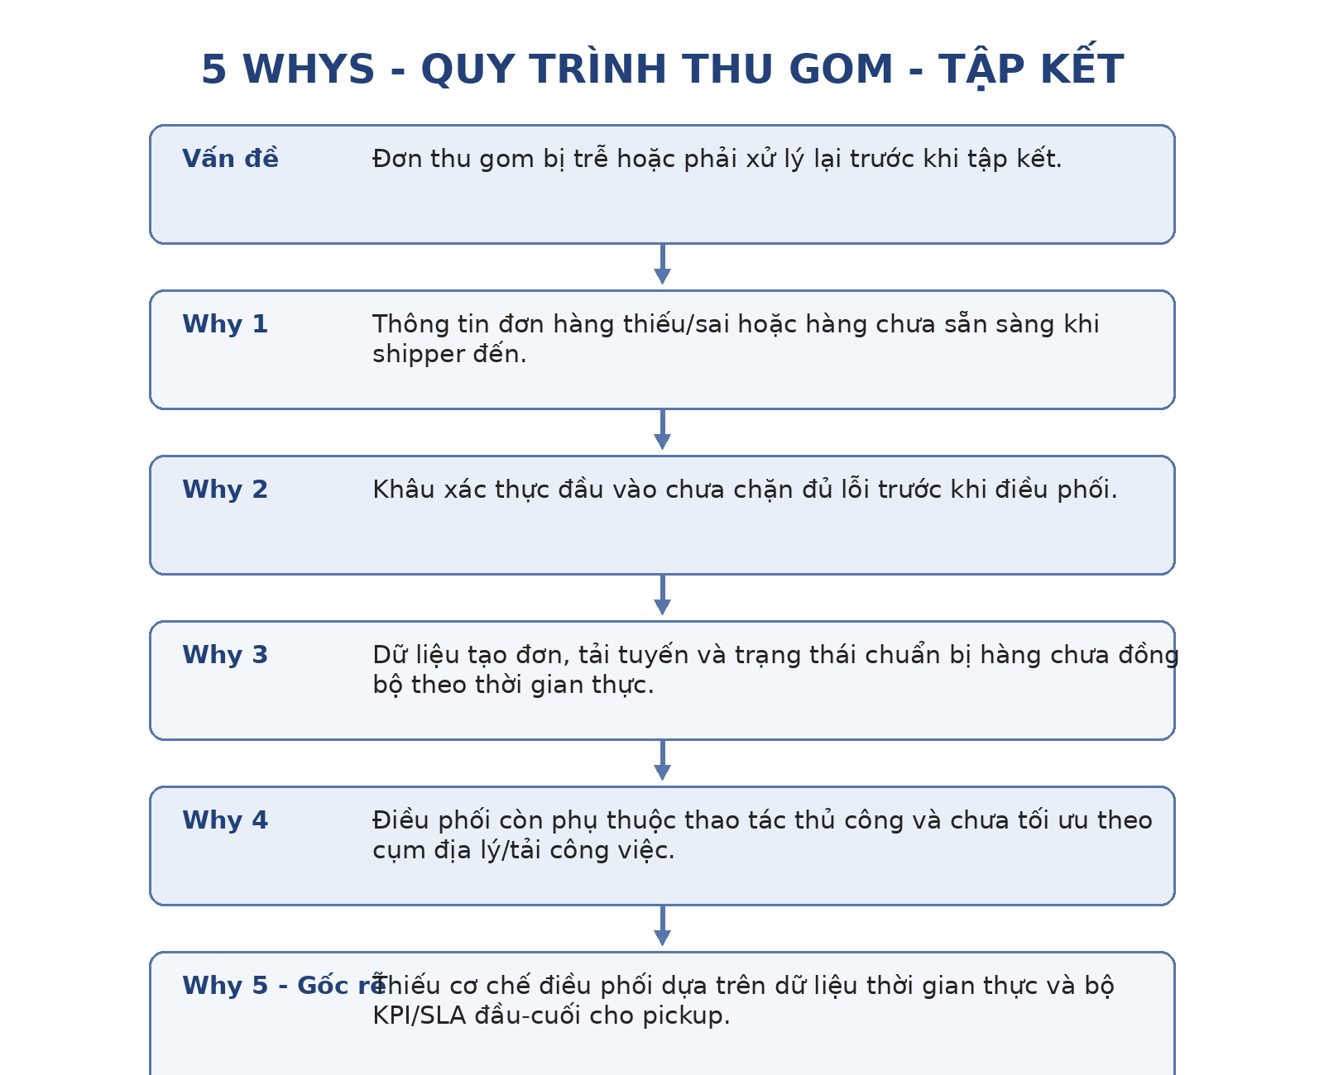
Hình (6). Sơ đồ 5 Whys nguyên nhân gốc rễ

4.2. Phân tích định lượng
Các thông số thời gian, xác suất và chi phí dưới đây là số liệu tham chiếu học thuật trong tài liệu đầu vào. Cần thay thế hoặc hiệu chỉnh bằng log vận hành, quan sát hiện trường và dữ liệu tài chính thực tế trước khi sử dụng làm chuẩn KPI/SLA chính thức.
Bảng 20: Phân tích thời gian
Hạng mục | Giá trị tham chiếu | Diễn giải
Tổng thời gian các bước nếu cộng trực tiếp | 104 phút ≈ 1,73 giờ | Tổng 16 dòng thời gian chi tiết trong Bảng 20.1.
Chu kỳ theo tài liệu nguồn | 0,21458 ngày ≈ 0,215 ngày | Nguồn nêu Cycle Time xấp xỉ 0,215 ngày công.
Tỷ lệ thông tin đầy đủ | 95% | 5% phải bổ sung thông tin.
Tỷ lệ hàng đạt yêu cầu | 98% | 2% đi nhánh đóng gói lại/từ chối.
FTR ước tính theo hai gateway | 95% × 98% = 93,1% | Ước tính xác suất đi qua cả hai gateway ngay lần đầu.
Ngoại lệ ước tính | 6,9% | 1 - 93,1%; gồm thiếu thông tin và/hoặc hàng không đạt.

Lưu ý: Tổng 104 phút từ phép cộng từng bước không hoàn toàn trùng với 0,21458 ngày nêu trong tài liệu nguồn. Khi triển khai thực tế cần chốt lại phương pháp quy đổi ngày công và timestamp đầu-cuối để tránh sai số.

4.2.1. Phân tích thời gian
Bảng 20.1: Phân tích thời gian chi tiết theo từng bước
Bước | Hoạt động | Tác nhân | PT (phút) | Ghi chú
1 | Tạo yêu cầu lấy hàng | Khách hàng | 5 | Tạo đơn trên hệ thống
2 | Tiếp nhận yêu cầu | Điều phối | 3 | Tiếp nhận vào hàng chờ
3 | Kiểm tra thông tin đơn hàng | Điều phối | 5 | Kiểm tra dữ liệu
4 | Điều phối shipper | Điều phối | 5 | Phân công theo tuyến/tải
5 | Nhận nhiệm vụ lấy hàng | Shipper | 2 | Nhận task
6 | Đến địa điểm gửi | Shipper | 20 | Di chuyển
7 | Kiểm tra hàng/cân sơ bộ | Shipper | 5 | Kiểm tra điều kiện
8 | Cân hàng - in tem | Shipper | 5 | Nguồn chuẩn hóa thành 5 phút
9 | Cập nhật “Đã lấy hàng” | Shipper | 2 | Cập nhật trạng thái
10 | Chở hàng về bưu cục | Shipper | 20 | Di chuyển
11 | Tiếp nhận tại bưu cục | Khai thác | 3 | Bàn giao
12 | Quét mã vận đơn | Khai thác | 3 | Scan
13 | Cân chính xác | Khai thác | 3 | Cân tại bưu cục
14 | Đối chiếu hệ thống | Khai thác | 3 | So khớp dữ liệu
15 | Phân loại sơ bộ | Khai thác | 10 | Phân tuyến
16 | Sắp xếp chờ chuyển | Khai thác | 10 | Chuẩn bị outbound


Hình (7). Sơ đồ BPMN quy trình Thu gom - Tập kết phục vụ phân tích thời gian

4.2.2. Phân tích chất lượng
Bảng 21: Phân tích chất lượng
Chỉ số | Công thức | Kết quả | Nhận xét | Khắc phục
Tỷ lệ thông tin đầy đủ lần đầu | Số đơn đủ thông tin / Tổng yêu cầu ×100% | 95% (tham chiếu) | Còn 5% cần bổ sung | Validation bắt buộc + gợi ý địa chỉ
Tỷ lệ hàng đạt yêu cầu | Số hàng đạt / Tổng đơn đến pickup ×100% | 98% (tham chiếu) | 2% phát sinh đóng gói lại/từ chối | Hướng dẫn quy cách trước pickup
FTR toàn quy trình | 95% × 98% | 93,1% (ước tính) | Khoảng 6,9% có ít nhất một ngoại lệ | Giảm đồng thời lỗi thông tin và hàng không đạt
Tỷ lệ khớp khối lượng | Số đơn không phải điều chỉnh cân / Tổng đơn ×100% | Chưa có dữ liệu | Cần log cân hai điểm | Tích hợp cân và cảnh báo lệch
Pickup đúng hẹn | Số đơn pickup trong SLA / Tổng đơn ×100% | Chưa có dữ liệu | Chỉ số quan trọng với khách hàng | Định nghĩa SLA theo khu vực/time-window
Tỷ lệ hàng tồn quá SLA tại bưu cục | Số đơn chờ > SLA / Tổng đơn tập kết ×100% | Chưa có dữ liệu | Đo lãng phí Hold/Inventory | Dashboard tuổi tồn theo chuyến

4.2.3. Phân tích chi phí
Bảng 22: Phân tích chi phí
Khoản mục | Công thức | Kết quả | Nhận xét
Điều phối viên | 0,0255 ngày × 500.000đ/ngày | 12.750đ/chu kỳ | Giả định nguồn
Shipper | 0,11088 ngày × 350.000đ/ngày | 38.808đ/chu kỳ | Chiếm tỷ trọng lớn nhất do di chuyển
Nhân viên điểm tập kết | 0,066 ngày × 400.000đ/ngày | 26.400đ/chu kỳ | Tập trung ở tiếp nhận/scan/cân/phân loại
Tổng chi phí xử lý | 12.750 + 38.808 + 26.400 | 77.958đ/chu kỳ | Theo dữ liệu đầu vào
Hiệu suất chi phí nguồn | 77.958 / 78.600 ×100% | 99,18% | Mẫu số 78.600đ chưa được giải thích; cần xác minh

Trọng tâm tiết kiệm chi phí nên ưu tiên giảm thời gian di chuyển và chờ của shipper, giảm điều phối lại, giảm rework tại bưu cục và giảm thời gian hàng tồn trước chuyến khai thác thay vì chỉ tối ưu thao tác nhỏ lẻ.

5. Đề xuất cải tiến quy trình
Các cải tiến được ưu tiên theo tác động tới SLA pickup, FTR, chi phí di chuyển và lượng hàng tồn. Mục tiêu là giảm ngoại lệ ngay từ đầu, điều phối theo dữ liệu và đồng bộ hóa điểm lấy với bưu cục.
Bảng 23: Danh mục sáng kiến cải tiến
Mã | Sáng kiến | Nội dung | Tác động kỳ vọng | Ưu tiên | Thời hạn
CI-01 | Chuẩn hóa dữ liệu tạo yêu cầu | Form bắt buộc, auto-complete địa chỉ, rule hàng hóa/trọng lượng | Giảm 5% nhánh bổ sung thông tin | Cao | Ngắn hạn
CI-02 | Xác nhận “hàng sẵn sàng” trước khi điều phối | Push/SMS/OTP xác nhận, hiển thị ETA | Giảm shipper chờ tại điểm gửi | Cao | Ngắn hạn
CI-03 | Dynamic dispatch theo GPS/tải/time-window | Gom cụm địa lý, cân bằng tuyến realtime | Giảm km rỗng và điều phối lại | Rất cao | Trung hạn
CI-04 | Đồng bộ cân - tem - vận đơn | Cân kết nối app, in tem từ dữ liệu chuẩn | Giảm sai khối lượng/tem, giảm rework | Cao | Trung hạn
CI-05 | Fast-lane inbound tại bưu cục | Scan theo lô, phân luồng hàng chuẩn/ngoại lệ | Giảm chờ tiếp nhận | Trung bình | Ngắn hạn
CI-06 | Dashboard hàng chờ chuyến theo tuổi tồn | Cảnh báo vượt SLA, gợi ý điều độ chuyến | Giảm Hold/Inventory | Cao | Trung hạn

6. Kế hoạch triển khai cải tiến
Bảng 24: Lộ trình triển khai 90 ngày
Giai đoạn | Mục tiêu | Hành động chính | Chủ trì | Kết quả đầu ra
Giai đoạn 1 - 0 đến 30 ngày | Chuẩn hóa dữ liệu và đo baseline | Chốt định nghĩa KPI; log timestamp; thêm validation; xác nhận hàng sẵn sàng | Vận hành + CNTT | Có baseline PT/CT/FTR, giảm lỗi đầu vào
Giai đoạn 2 - 31 đến 60 ngày | Pilot điều phối động | Chọn 1-2 bưu cục; gom điểm theo cụm; dùng GPS/tải; đo km/đơn | Điều phối + Shipper + CNTT | Giảm thời gian di chuyển và re-dispatch
Giai đoạn 3 - 61 đến 90 ngày | Đồng bộ bưu cục và mở rộng | Tích hợp cân/scan, dashboard tuổi tồn, chuẩn fast-lane inbound | Khai thác + CNTT | Giảm rework và tồn chờ chuyến
Sau 90 ngày | Chuẩn hóa TO-BE | Đánh giá pilot, cập nhật SOP, đào tạo và nhân rộng | Quản lý vận hành | Quy trình TO-BE và SLA chính thức

7. Bộ KPI giám sát vận hành
Bảng 25: KPI đề xuất cho Thu gom - Tập kết
KPI | Công thức | Mục tiêu | Tần suất | Owner
Pickup đúng hẹn | % đơn được pickup trong SLA | ≥ mục tiêu do vận hành phê duyệt | Ngày/tuần | Điều phối
Thời gian tạo yêu cầu → nhận nhiệm vụ | Median/P90 phút | Giảm dần sau pilot | Ngày | Hệ thống/Điều phối
Tỷ lệ bổ sung thông tin | % đơn phải quay lại bước 3.1 | < mức baseline | Tuần | Sản phẩm/Điều phối
Km/đơn pickup | Tổng km / số đơn lấy thành công | Giảm 10-15% so baseline | Tuần | Điều phối
Thời gian chờ tại điểm gửi | P50/P90 phút | Giảm theo pilot | Tuần | Shipper
Tỷ lệ sai khối lượng | % đơn bị chỉnh trọng lượng tại bưu cục | < baseline | Tuần | Khai thác
FTR | % đơn đi happy-path không rework | > 93,1% tham chiếu | Tuần | Vận hành
Hàng tồn quá SLA | % đơn chờ outbound quá giới hạn | Giảm liên tục | Ngày | Khai thác
CT Thu gom - Tập kết | Timestamp tạo yêu cầu → hoàn tất phân loại sơ bộ | Theo phân khúc khu vực | Ngày/tuần | Vận hành

8. Rủi ro và biện pháp kiểm soát
Bảng 26: Ma trận rủi ro vận hành
Mã | Rủi ro | Khả năng | Tác động | Kiểm soát đề xuất
R01 | Sai địa chỉ/thông tin liên hệ | Trung bình | Cao | Validation địa chỉ, xác minh số điện thoại, mã hóa địa chỉ
R02 | Khách chưa chuẩn bị hàng | Cao | Trung bình | Xác nhận hàng sẵn sàng, ETA và nhắc trước pickup
R03 | Hàng cấm/đóng gói sai | Trung bình | Cao | Checklist loại hàng, hướng dẫn đóng gói và đào tạo shipper
R04 | Điều phối quá tải/cân bằng tuyến kém | Trung bình | Cao | Dynamic dispatch, ngưỡng tải, rebalancing tự động
R05 | Sai cân/sai tem | Thấp-Trung bình | Cao | Cân tích hợp, barcode duy nhất, cảnh báo lệch
R06 | Hàng tồn tại bưu cục | Trung bình | Cao | Dashboard tuổi tồn, SLA outbound, điều độ chuyến linh hoạt
R07 | Mất kết nối ứng dụng/thiết bị quét | Thấp | Cao | Offline queue, đồng bộ lại, thiết bị dự phòng

9. Kết luận
Quy trình Thu gom - Tập kết có giá trị trực tiếp ở việc đưa dịch vụ lấy hàng đến khách hàng, kiểm tra và tiếp nhận bưu gửi vào mạng lưới. Các lãng phí trọng yếu tập trung ở chờ đợi, di chuyển, điều phối lại, thao tác kiểm tra/cân lặp và hàng tồn tại bưu cục. Hai gateway “đủ thông tin” và “hàng đạt yêu cầu” là điểm kiểm soát quan trọng nhất để nâng FTR ngay từ đầu.
Ưu tiên cải tiến nên theo thứ tự: (1) chuẩn hóa và xác thực dữ liệu tạo đơn; (2) xác nhận hàng sẵn sàng; (3) điều phối động theo GPS/tải/time-window; (4) đồng bộ cân - tem - vận đơn; (5) giám sát tuổi tồn tại bưu cục. Khi có dữ liệu thực tế, cần tái tính PT, WT, CT, PCE, FTR và chi phí để chốt baseline và SLA chính thức.

10. Tài liệu tham khảo và phụ lục
Bảng 27: Danh mục phụ lục đề xuất
Mã | Nội dung
PL-01 | Báo cáo quy trình Thu gom - Tập kết V2
PL-02 | Sơ đồ kiến trúc quy trình
PL-03 | Sơ đồ BPMN AS-IS
PL-04 | Mẫu log timestamp tạo đơn - điều phối - pickup
PL-05 | Mẫu log GPS/tuyến shipper
PL-06 | Mẫu log scan/cân tại bưu cục
PL-07 | Biên bản phỏng vấn/quan sát hiện trường
PL-08 | Biểu mẫu workshop và biên bản họp
PL-09 | Issue Register
PL-10 | Bảng KPI baseline và kết quả pilot
PL-11 | Sơ đồ TO-BE sau cải tiến

Nguồn nội dung chính: tài liệu “Quy trình Thu gom - Tập kết Viettel Post V2” do người dùng cung cấp; cấu trúc phân tích được mở rộng theo mẫu báo cáo phân tích quy trình COD cùng bộ khung VA/BVA/NVA, lãng phí, stakeholder, Issue Register, 5 Whys, thời gian, chất lượng và chi phí.

